Thème 3 : Comment les ménages décident-ils d’affecter leur revenu ?
L’arbitrage entre consommation et épargne
Dossier élève

Propension moyenne à consommer et taux d’épargne 1
Les motifs de l’épargne 3
Epargne et patrimoine 5
Les déterminants économiques de la consommation 7
A. Le revenu 7
B. Le prix 9
La consommation comme marqueur social 12

Propension moyenne à consommer et taux d’épargne
Document 1 : Le taux d’épargne des Français
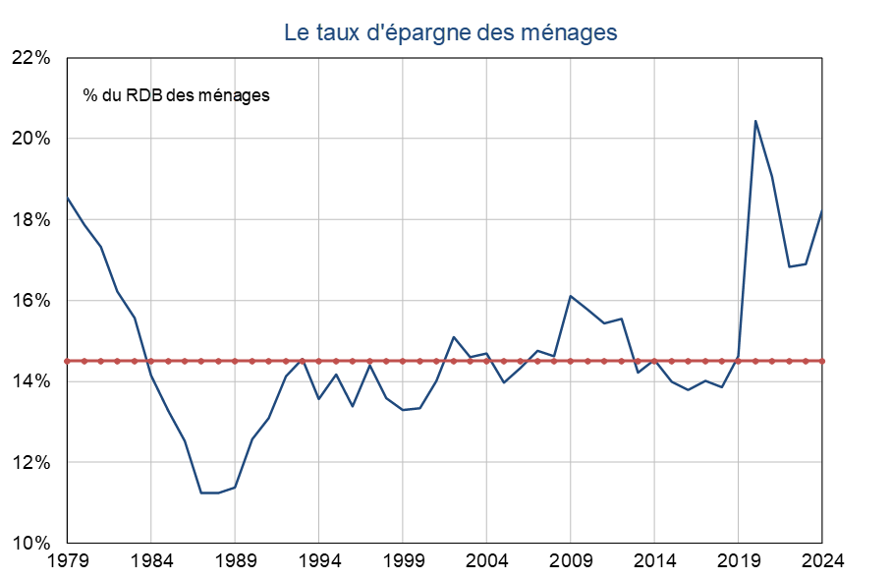
RDB: Revenu disponible brut
Tresor.economie.gouv.fr, 6 juin 2025
- Expliquer ce qu’est le taux d’épargne.

- Analyser l’évolution du taux d’épargne des ménages français depuis 1994.

- Evaluer la part du revenu des ménages affecté à la consommation en 2009. Justifier.

- Proposer une explication aux taux d’épargne des ménages français en 2020.

Source : Flash conjoncture France - Quels facteurs pourraient expliquer le taux d'épargne élevé en France ? | Direction générale du Trésor

Les motifs de l’épargne

Document 1 : L’intention d’épargner ou de puiser dans son épargne pour l’année 2025
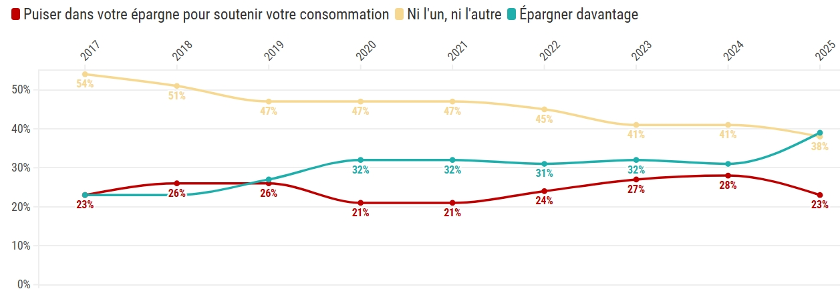
Ipsos.com, 4 février 2025

- Commenter le graphique du document 1.

- Interpréter les tendances observées.

Document 2 : Les raisons de détenir un produit d’épargne
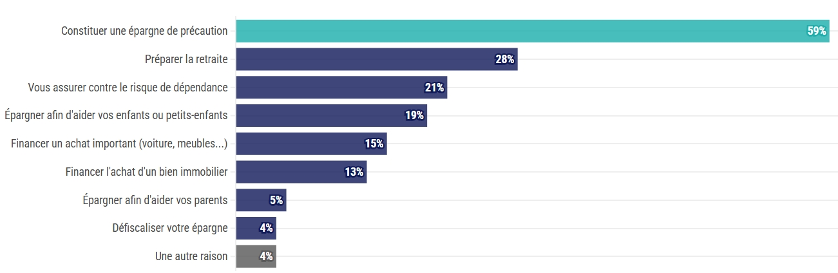
Ipsos.com, 4 février 2025

- A l’aide de vos connaissances et des documents 1 et 2, argumenter sur ce qui pousse un ménage français à épargner.

Source : Baromètre "Les Français, l'épargne et la retraite" : l'intention d'épargner atteint un niveau record en 2025 | Ipsos

Epargne et patrimoine

Document 1 : La théorie du cycle de vie selon Albert Ando et Franco Modigliani
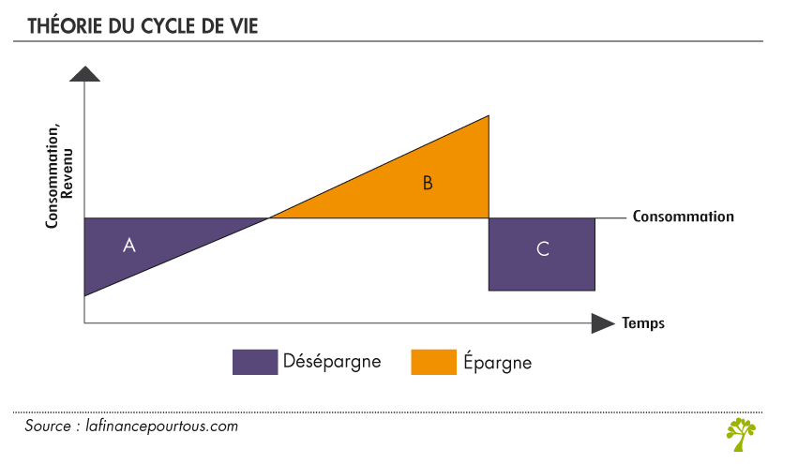L’hypothèse de base de cette théorie illustrée par ce graphique est que le niveau de consommation des individus reste stable dans le temps, et que durant la vie active le revenu ne cesse de croître, puis décroît très fortement au moment de la retraite.
Lafinancepourtous.com, 24 janvier 2025

- Expliquer la notion de “désépargne”.

- Distinguer les différents périodes composant la vie d’un individu.

- Argumenter sur l’utilisation faite par l’individu de l’épargne durant la phase B.

Source : La théorie du cycle de vie - La finance pour tous

Les déterminants économiques de la consommation

Le revenu
Document 1 : Loi psychologique fondamentale de Keynes.
“La loi psychologique fondamentale, à laquelle nous pouvons faire toute confiance (…), c’est qu’en moyenne et la plupart du temps les hommes tendent à accroître leur consommation à mesure que leur revenu croît, mais non d’une quantité aussi grande que l’accroissement du revenu.”
Théorie générale de l’emploi, de l’intérêt et de la monnaie publiée, Keynes,1936

Document 2 : La propension marginale à consommer
La propension marginale à consommer mesure l'accroissement de la consommation suite à une augmentation du revenu.
Propension marginale à consommer = Variation de la consommation / Variation du revenu.

- Expliquer la phrase soulignée dans le document 1.

- En vous basant sur cette hypothèse, déterminer l’impact d’une augmentation de revenu sur la propension marginale à consommer d’un ménage.

- Un ménage qui percevait 2450 euros par mois connaît une hausse de son revenu de 200 euros. Il décide alors d’augmenter sa consommation de 130 euros. Calculer la propension marginale à consommer de ce ménage.

- Formuler un lien entre une hausse de revenu et la constitution d’un patrimoine.

Le prix
Document 3 : Evolution des prix en grandes surfaces en octobre 2025
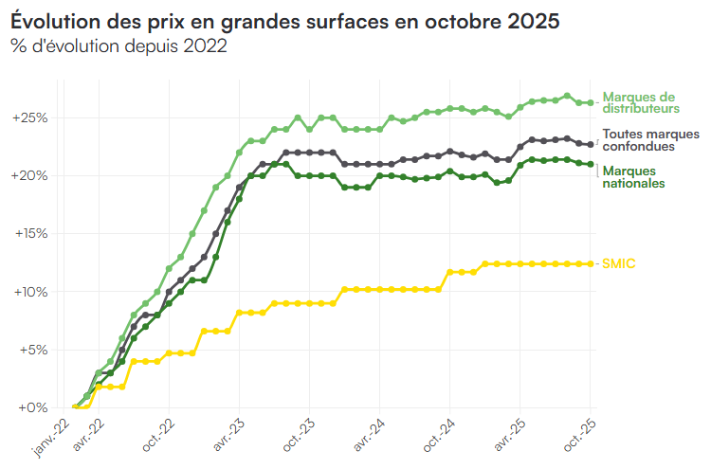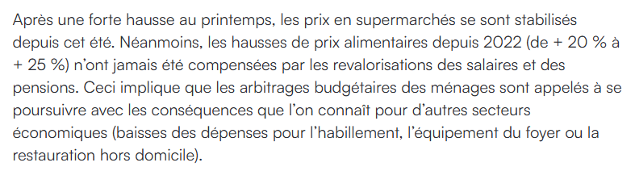
Quechoisir.org, 23 octobre 2025

- Décrire l’évolution des prix alimentaires en grandes surfaces depuis 2022.

- Comparer cette évolution des prix avec celle du SMIC.

- Justifier les arbitrages budgétaires nécessaires des ménages Français.

Source : Alimentation, hygiène, droguerie - Les vrais chiffres de l’inflation - Actualité - UFC-Que Choisir

La consommation comme marqueur social

Document 1 : Qu’est-ce que la consommation ostentatoire ?
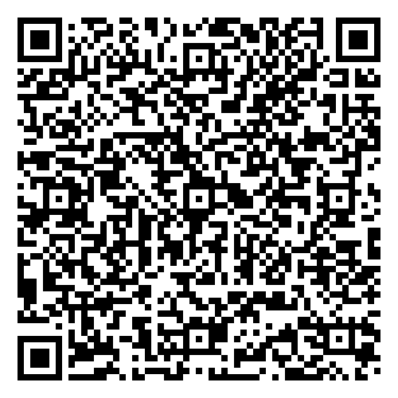
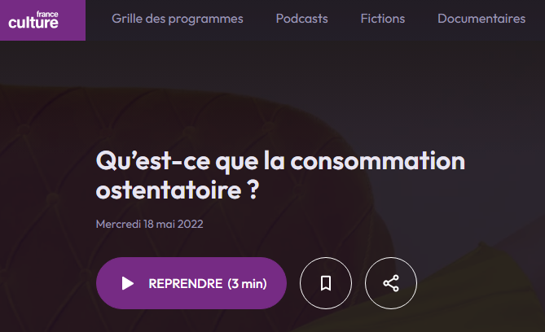
Radiofrance.fr, 18 mai 2022

- Identifier les ménages concernés par la consommation ostentatoire.

- Résumer l’objectif de la consommation ostentatoire selon Veblen.

- Expliquer l’effet Veblen.

- Juger si la consommation n’est utilisée comme marqueur social que par les ménages les plus aisés.

Source : Qu’est-ce que la consommation ostentatoire ? | France Culture

